ESCOLA SENAI

“PROF. DR. EURYCLIDES DE JESUS ZERBINI”

Camila Grossi Gomes

Felipe de Abreu Monteiro

Felipe Guimarães dos Reis Lira

Thiago Marcelino Aguiar

Johnny Oliveira Mendes

**SBrake - Security Brake:**

Campinas SP

2022

Camila Grossi Gomes

Felipe de Abreu Monteiro

Felipe Guimarães dos Reis Lira

Thiago Marcelino Aguiar

Johnny Oliveira Mendes

**SBrake - Security Brake:**

Projeto apresentado à Escola SENAI “Prof. Dr. Euryclides de Jesus Zerbini” para obtenção do certificado de conclusão do Curso Técnico de Desenvolvimento de Sistemas.

Orientador: Paulo Henrique Pansani

Campinas SP

2022

Camila Grossi Gomes

Felipe de Abreu Monteiro

Felipe Guimarães dos Reis Lira

Thiago Marcelino Aguiar

Johnny Oliveira Mendes

**SBrake - Security Brake:**

Trabalho de conclusão de curso aprovado como requisito parcial para obtenção do grau de técnico, do curso Técnico de Desenvolvimento de Sistemas da Escola SENAI “Prof. Dr. Euryclides de Jesus Zerbini”.

**BANCA EXAMINADORA**

1º Examinador

2º Examinador

3º Examinador

Campinas SP

2022

**DEDICATÓRIA**

Homenagem ou dedicação do trabalho a outras pessoas.

**AGRADECIMENTOS**

Registro de agradecimento àqueles que contribuíram para a realização do trabalho.

**EPÍGRAFE**

Frase ou pensamento.

EPÍGRAFE (EXEMPLO)

**“A verdadeira dificuldade não**

**está em aceitar ideias novas,**

**mas em escapar das antigas”.****John Maynard Keynes**

**SUMÁRIO**

1 INTRODUÇÃO 9

2 JUSTIFICATIVA 10

3 OBJETIVOS 11

3.1. Objetivos Gerais 13

3.1.1. Site 13

3.1.2. Mobile 13

3.1.3. Arduino 14

3.2. Objetivos Específicos 14

4 PRODUCT BACKLOG 15

4.1 Android 16

4.2 Arduíno 16

5 REQUISITOS NÃO FUNCIONAIS 17

6 PREMISSAS 17

7 RESTRIÇÕES 18

8 ANÁLISE DE RISCOS DE UM PROJETO 19

8.1. Nível e Planos de Ação para os Riscos 20

8.2. Planos de ação 21

9 SPRINTS 21

9.1. Primeiro Sprint 22

9.1.1. Product Backlog 22

9.1.2. Sprint Backlog 22

9.1.3. Burn Down Chart 22

9.1.4. Diagramas 23

9.1.5. Plano de testes 23

9.1.5.1. Resultados 23

9.1.6. Kanban e Retrospectiva 23

10 Modelo de Dados 24

10.1. Diagrama de Entidade e Relacionamento 25

10.2. Modelo lógico do banco de dados 25

10.3. Dicionário de dados 25

11 PRINCIPAIS TELAS DO SISTEMA 25

12 CONCLUSÃO 26

12.1. Escreva os resultados obtidos 27

12.2. Constatações 27

12.3. Sugestões de possíveis aperfeiçoamentos técnicos 27

13 REFERÊNCIAS 27

14 GLOSSÁRIO 28

15 ANEXOS 29

# INTRODUÇÃO

Este trabalho abordará uma solução para a colisão em caminhões de ré, que por conta do peso e da inclinação não conseguem parar o caminhão a tempo de evitar acidentes. Neste trabalho serão abordadas as partes desse sistema de freio de emergência, como cada uma delas funciona e como ele será implementado nos caminhões de forma a evitar esses acidentes.

Essa solução além de evitar acidentes, ela permitirá maior segurança aos motoristas de caminhões e aos usuários das vias pelas quais eles transitam. Tornando assim o trânsito brasileiro mais seguro e com menos acidentes.

Mas para que essa solução possa ser feita e disponibilizada, tivemos que passar por algumas fases, que foram divididas em 4 Sprints (Agile) de 1 mês cada. Esses Sprints serão discutidos com maior detalhe nas páginas a seguir.

# JUSTIFICATIVA

O caminhão é uma das ferramentas mais utilizadas atualmente para realizar o transporte de mercadorias. Embora apresentem força em questão de tração, ainda sim há problemas quando este veículo possui a necessidade de subir ruas íngremes e, devido ao seu peso, a inclinação das vias e outros fatores como chuva, areia e óleo, podem fazer com que o caminhão desça de ré mesmo com os freios acionados ou até mesmo acelerando no intuito de evitar uma colisão. Como consequência, veículos, pessoas, postes e até mesmo imóveis poderiam ser danificados.

Além disso, os possíveis encargos impostos à empresa e aos motoristas tem um valor monetário elevado. Por esse motivo, é de suma importância que esse empecilho seja resolvido.

// ADICIONAR DADOS ESTATÍSTICOS

# OBJETIVOS

Sendo assim, foi proposto um freio de emergência (SBrake – *Security Brake*), no qual consiste em um braço mecânico dobrado em sua maior parte do tempo. Na ponta do braço mecânico, há uma curva utilizada para calçar o pneu e, na parte posterior, há um cravo que garante a parada do automóvel quando o mesmo está em baixa velocidade. Convém salientar que esse cravo exercerá sua função devido ao peso do caminhão e seu formato pontiagudo, permitindo com que o peso o enfinque no asfalto e pare o caminhão.

Nesse sentido, será utilizado alguns sensores, dentre eles:

* Acelerômetro: sua função é verificar a inclinação e a velocidade em que o caminhão está se movendo;
* Sensor de corrente: utilizado para verificar a corrente do fio que conecta na luz de ré. (explicação)

Além disso, será necessário um conector de Bluetooth BLE para fazer a conexão com o aplicativo. Esse aplicativo, por sua vez, servirá como uma forma de facilitar a visualização do *status* do freio (ativado ou desativado). No aplicativo, também será possível modificar esse *status* quando bem entender.

E, como medida de segurança, o motorista também poderá acionar o freio por meio de 2 botões que serão colocados no painel da cabine do caminhão, um acionará e o outro, desativará o freio.

Todos esses dispositivos serão conectados a um Arduino, nele será inserido um programa que analisará os dados enviados dos sensores e acionará o freio quando necessário.

Vale ressaltar que, quando houver intervenção humana, isto é, quando o motorista ativar / desativar o freio, essa ação não passará pela parte lógica contida no Arduíno.

Esse programa ativará o freio de emergência quando:

* O sistema receber os dados dos sensores e avaliar que é necessário acionar os freios;
* O Arduino receber pelo Bluetooth o comando para acionar o freio;

Fora as situações em que o próprio motorista apertar os botões para acionar os freios.

# Objetivos Gerais

## 3.1.1. Site

Com relação ao site que foi desenvolvido, ele será a ferramenta que os encarregados poderão adicionar e remover os funcionários que devem ter acesso ao aplicativo. Eles não terão a capacidade de alterar os dados dos funcionários, como o login e a senha.

Além disso, o site será uma forma de informar as pessoas sobre o nosso produto, com uma explicação detalhada sobre o produto e seus componentes. Também contará com um “FAQ” que responderá a algumas perguntas possíveis, “Quem Somos?” que explicará um pouco mais sobre a equipe que produziu o projeto e a página de Login, que permitirá APENAS que pessoas que trabalhem na empresa e possam acessar o sistema que cadastrar novos membros ou os deletar.

Também nesse site os encarregados poderão selecionar qual caminhão será alocado para qual motorista. Fazendo com que apenas o motorista tenha acesso a 1 único freio, aquele que o encarregado o designou. Fora a possibilidade de cadastrar novos caminhões e deletá-los também.

## 3.1.2. Mobile

Essa solução contém também um aplicativo que terá uma tela de Login que será preenchida pelo motorista com os dados passados a ele pelo encarregado, depois ele poderá trocar a senha na página do usuário, onde ele terá acesso a seu login e sua senha atual, ao clicar no “Alterar senha” que fica embaixo da senha ele poderá trocar a sua senha por alguma que ele prefira.

Também neste aplicativo temos a possibilidade de verificar o estado do freio e de ativar/desativar ele. Mas para isso ele terá de ter conexão com o Bluetooth, e deve estar conectado no freio obrigatoriamente. Caso isso não ocorra ele mostrará uma tela que o avisa disso e pede para conectar com o freio pelo Bluetooth.

Além disso o aplicativo terá a funcionalidade de mandar uma notificação para o celular do motorista para avisar o estado do freio, ela será ativada APENAS quando o freio estiver ativado e quando ele for desativado ele também mandará uma notificação falando que o freio foi desativado. Ao clicar nessa notificação o motorista será direcionado para a página principal do aplicativo, na qual ele poderá desativar/ativar o freio.

E por último, mas não menos importante, temos uma página que permite que ele recupere a senha, caso ele tenha se esquecido de qual era e esteja na página de login. Ele fará isso por meio de uma API de e-mail, que enviará uma senha gerada aleatoriamente pelo sistema.

## 3.1.3. Arduino

Já com relação ao Arduino ele será programado no Arduino IDE para fazer a programação. E ele servirá para coletar os dados dos sensores e analisar em qual momento ele deve ativar o freio de emergência, isso é, sem intervenção humana. Ele não interferirá quando o motorista apertar o botão (da cabine) para ativar o freio, esse botão fará com que o freio seja ativado/desativado imediatamente.

Com relação ao Bluetooth, o Arduino receberá o comando do celular conectado e executará o comando, sem passar pela análise.

# Objetivos Específicos

* Criar um aplicativo na plataforma Android Studio
* Criar um site na plataforma Visual Studio Code
* Criar a programação do Arduino na plataforma Arduino IDE
* Usar corretamente a metodologia ágil SCRUM
* Desenvolver um site que permita o cadastro, seleção e exclusão dos funcionários
* Desenvolver um aplicativo que permita a alteração de senha, o login, e a recuperação de senha, além de permitir a ativação/desativação do freio pelo bluetooth
* Desenvolver a programação de forma a possibilitar a ativação do freio quando comandado ou quando for constatado pela própria programação através dos dados colhidos pelos sensores

# PRODUCT BACKLOG

Nessa parte serão colocados os requisitos funcionais que o produto deverá ter para que consiga atender todos as necessidades analisadas:

## 4.1 Android

* **RF01 -** O aplicativo fará o login dos funcionários que foram cadastrados no banco pelo site
* **RF02 -** O aplicativo permitirá que os funcionários que o acessarem ativem/desativem o freio do caminhão que eles usarão para a viajem
* **RF03 -** O aplicativo conectará apenas ao bluetooth do caminhão, caso o mesmo não esteja disponível ele mostrará que não foi possível encontrar o freio
* **RF04 -** O aplicativo mostrará o status do freio (Ativado/Desativado) no aplicativo
* **RF05 -** O aplicativo permitirá que caso a senha seja esquecida, ela possa ser recuperada pelo e-mail cadastrado no banco
* **RF06 -** O aplicativo permitirá que o funcionário possa mudar a senha caso ele deseje fazer isso

## 4.2 Arduíno

* **RF01 -** O Arduino avaliará se o freio precisa ser puxado de forma automática (sem intervenção humana)
* **RF02 -** O Arduino receberá a ordem de desativar/ativar o freio do bluetooth do celular
* **RF03 -** O Arduino passará o status do freio para o celular pelo bluetooth
* **RF04 -** O Arduino avaliará a inclinação do caminhão
* **RF05 -** O Arduino avaliará se a luz de ré está ativada ou não
* **RF06 -** O Arduino ativará o freio quando for comandado, ou quando for decidido que é necessário
* **RF06 -** O Arduino ativará o freio quando os botões que estão presentes na cabine forem pressionados

# REQUISITOS NÃO FUNCIONAIS

Essas são os requisitos dos sistemas que ser referem as propriedades dos sistemas, não as suas funcionalidades:

* **RNF01 –** Interface agradável e de fácil manuseio
* **RNF01 –** Rápida comunicação com o banco para a troca de informações

# PREMISSAS

As premissas são os fatores do projeto que são assumidos como verdadeiros, reais ou certos sem a necessidade de prova ou demonstração

* **PRE01 –** O projeto será realizado por 5 alunos
* **PRE02 –** O projeto será desenvolvido dentro e fora do ambiente escolar
* **PRE03 –** O trabalho será desenvolvido utilizando a metodologia Ágil Scrum
* **PRE04 –** O trabalho será desenvolvido com o Visual Studio Code, Android Studio, Arduino IDE e o Word
* **PRE05 –** As tarefas serão distribuídas e monitoradas por cada integrante, contudo, é de responsabilidade de todos o conhecimento por completo do trabalho
* **PRE06 –** O trabalho será feito nas segundas, terças e sextas, exceto feriados. Também poderão ser realizados em períodos fora do SENAI quando for necessário
* **PRE07 –** Os arquivos serão mandados para o GitHub ao final de cada aula
* **PRE08 –** O projeto deverá ser finalizado, testado e apresentado até dia 02 de dezembro de 2022

# RESTRIÇÕES

* **RES01 -** O aplicativo deve ser desenvolvido para Android
* **RES02 -** O site deve ser editado/desenvolvido usando o NodeJS no Visual Studio Code
* **RES03 -** Para a desenvoltura do projeto faz-se necessário o uso da internet
* **RES04 -** O aplicativo precisará de uma versão posterior ou igual ao Android 7.0.0

# ANÁLISE DE RISCOS DE UM PROJETO

Nessa tabela fizemos a análise de riscos que possivelmente podem ocorres durante o projeto, e o seu nível de impacto bem como a probabilidade e seu risco:

|  |  |  |  |  |
| --- | --- | --- | --- | --- |
| **TABELA DE ANÁLISE DOS RISCOS** | | | | |
| **ID** | **Ameaças** | **Impacto** | **Probabilidade** | **Risco** |
| 1 | Atraso do projeto | 4 | 3 | 12 |
| 2 | Tecnologia desconhecida | 4 | 3 | 12 |
| 3 | Falta de energia | 5 | 2 | 10 |
| 4 | Falta de um integrante | 3 | 3 | 9 |
| 5 | Mudança de planejamento | 4 | 2 | 8 |
| 6 | Alterações inesperadas no cronograma | 3 | 2 | 6 |
| 7 | Complexidade do projeto não mensurada | 5 | 1 | 5 |

*Tabela 1 – Tabela de Análise de riscos*

# Nível e Planos de Ação para os Riscos

Definimos uma hierarquia do nível dos riscos, do menos grave para o mais grave. Assim, damos uma maior atenção às ameaças com maior impacto e probabilidade de acontecer.

|  |  |
| --- | --- |
| **IMPACTO** | |
| **NÍVEL** | |
| 1 | Muito Leve |
| 2 | Leve |
| 3 | Moderado |
| 4 | Sério |
| 5 | Crítico |

|  |  |
| --- | --- |
| **PROBABILIDADE** | |
| **NÍVEL** | |
| 1 | Improvável |
| 2 | Pouco Provável |
| 3 | Provável |
| 4 | Muito Provável |
| 5 | Altamente Provável |

|  |  |
| --- | --- |
| **NÍVEL DE RISCOS** | |
| **ID** | **Riscos** |
| 1 | 12 |
| 2 | 12 |
| 3 | 10 |
| 4 | 9 |
| 5 | 8 |
| 6 | 6 |
| 7 | 5 |

*Tabelas 2, 3 e 4 – Tabelas de riscos, probabilidade e nível de riscos respectivamente*

# Planos de ação

Esses são os planos que pensamos caso algum risco ocorra, para que assim possamos lidar com eles de forma a não atrasar a entrega.

|  |  |
| --- | --- |
| **ID** | **SOLUÇÃO** |
| 1 | Trabalhar no projeto em casa para compensar o que não foi feito no dia letivo. |
| 2 | Estudar sobre a tecnologia fora dos horários destinado para o projeto para que isso não o atrase. |
| 3 | Compensar o dia perdido no contraturno. |
| 4 | Continuar as partes do projeto faltante que não necessitem do integrante, ou caso isso não seja possível, tentar fazer a comunicação com essa pessoa para que possamos prosseguir com o projeto. |
| 5 | Se reorganizar e reorganizar o planner tendo em mente o tempo restante do projeto. |
| 6 | Focar no que essencial para o cumprimento do projeto de forma a deixá-lo funcional. |
| 7 | O grupo se reunirá e realocará as tarefas para que a tarefa não fique toda para uma pessoa só. |

# SPRINTS

# Primeiro Sprint

No primeiro Sprint separamos as tarefas a serem feitas por cada integrante. Decidimos começar pelos wireframes das telas, e começamos a fazê-las, junto com a decisão do nome e o design do logo que tanto o site quanto o aplicativo usariam.

Também conseguimos completar nesse Sprint as telas do aplicativo Mobile, faltando apenas a parte lógica do mesmo, além de ter sido feito o Banco de Dados que usaremos, tanto para o site quanto para o aplicativo.

# Product Backlog

[Não](http://www.devmedia.com.br/curso/introducao-a-uml/128) houve alterações desde o Product Backlog inicial

# Sprint Backlog

* Fizemos o Wireframe das telas
* Fizemos o Banco de Dados
* Construímos as telas do Android
* Começamos com a construção do site
* Começamos a documentação
* Começamos a programar a lógica do Android

# Burn Down Chart

[Esse](http://www.devmedia.com.br/curso/introducao-a-uml/128) gráfico representa a quantidade de horas trabalhadas durante esse 1° Sprint, contando que trabalhamos, aproximadamente, 4 horas diárias, durante 32 dias. Contando a partir do dia 01 de agosto, até o dia 01 de setembro. Totalizando aproximadamente 110,4 horas previstas e terminado no último dia com 4 horas trabalhadas, cumprindo então as horas programadas.

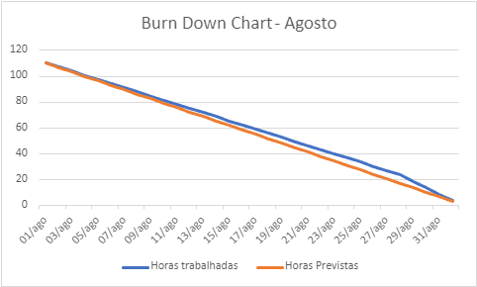

*Imagem 1 - Burn Down Chart de agosto*

# Diagramas

Nesse Sprint não foram feitos nenhum Diagramas.

# Plano de testes

Nesse Sprint não foram feitos nenhum Teste

# Resultados

Não houve resultados.

# Kanban e Retrospectiva

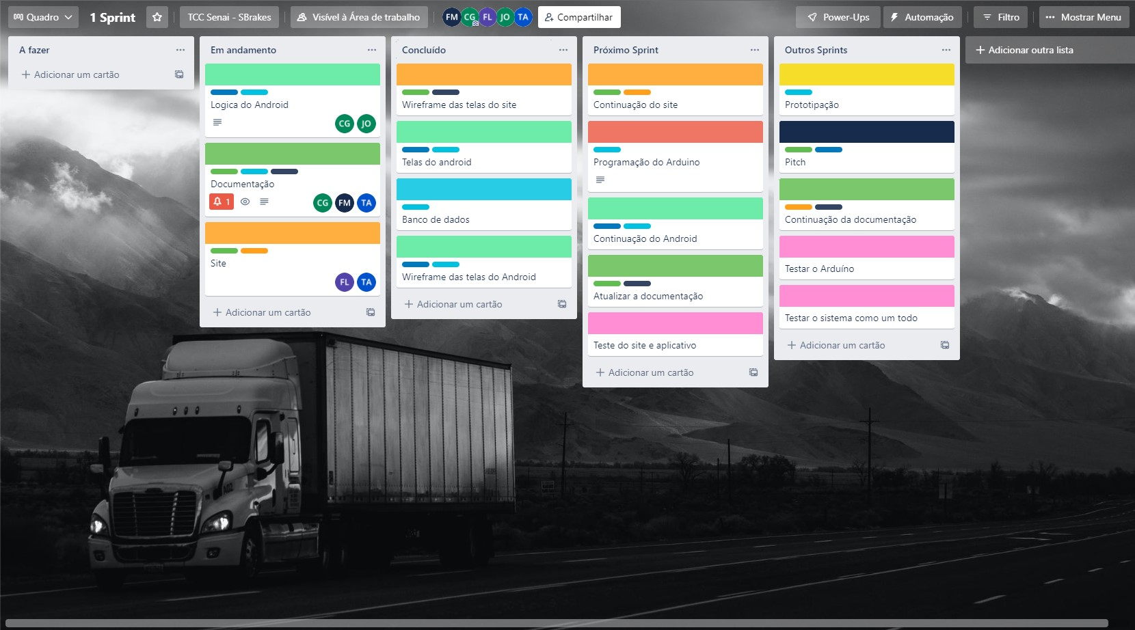*Imagem 2 - Trello do 1ºMês*

Nesse Sprint focamos em começar as telas e programar o banco, bem como começar a documentação. No Android fizemos além dos wireframes, as telas do aplicativo, e já começamos a fazer a lógica. Porém ao tentar trocar de uma das telas do aplicativo, percebemos um problema, e tivemos que parar por um tempo o desenvolvimento do mesmo para que o professor pudesse nos ajudar a resolver. Com relação ao site começamos a fazer as telas e a conexão com o banco de dados. O site já possui o cadastramento de funcionários e também permite o login dos administradores. Mas em geral não houve maiores problemas e estamos dentro do cronograma esperado.

# Modelo de Dados

Esta parte do planejamento traz informações necessárias para a construção de um banco de dados para o Sistema de Gerenciamento de Acessos.

# Diagrama de Entidade e Relacionamento

Nessa etapa se define: as entidades necessárias para a construção do Banco de Dados; Os relacionamentos e o seu grau, ou seja, a quantidade de entidades que estão ligadas ao relacionamento.

# Modelo lógico do banco de dados

Nessa etapa se define: os atributos pertencentes a cada entidade; as chaves primárias e estrangeiras; o tipo de cada campo e valor de determinados campos.

# Dicionário de dados

Nessa etapa é elaborada uma organização básica dos dados do banco. Aqui são informadas as entidades, com seus respectivos campos, tipos e descrições. O banco foi desenvolvido no servidor de banco de dados SQL Server 2012.

# PRINCIPAIS TELAS DO SISTEMA

Descreve de maneira simples as principais telas do sistema

# CONCLUSÃO

# Escreva os resultados obtidos

Resultados obtidos

# Constatações

Constatações

# Sugestões de possíveis aperfeiçoamentos técnicos

Sugestões

# REFERÊNCIAS

Aqui vai o texto de referências (MORE)

# GLOSSÁRIO

Se houver necessidade

# ANEXOS

Se houver necessidade